05/07/2022

Se hizo una llamada vía discord para poder acordar como vamos a estar trabajando el proyecto, ya que como todos tenemos horarios diferentes, se requiere de una plataforma online totalmente que nos permita trabajar por separado o al mismo tiempo a todos en un solo archivo; la plataforma elegida fue Google.

Tareas pendientes………………………..Google keep

Cada reunión se van a estar dejando tareas por hacer, por ejemplo en esta reunión de dejo la tarea de 1500 fotos cada uno.

Ejemplo estructura de las notas:

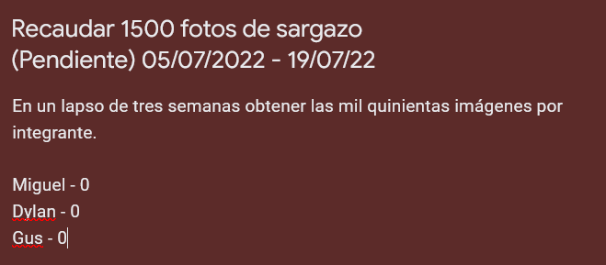

En el apartado de título, se añadirá el nombre de la nota, seguido de un salto de línea poniendo el estado de entre paréntesis (solo habrá ‘pendiente’ y ‘aprobado’).

En “añade una nota…” vendrá la descripción, y miembro del equipo al que pertenece la tarea.

Punto importante: los colores de las notas son personalizados, no se solo se actualiza a nivel de la cuenta personal.